ΘΕΜΑ 4
Πώς υπολογίζω δύναμη και ελαστική παραμόρφωση σε ένα ελατήριο;
Ένα ελατήριο δέχεται δύναμη $F_{1}=9Ν$, οπότε αποκτά παραμόρφωση $x_{1}=3cm$.

4.1. Να βρεις την σταθερά $k$ του ελατηρίου.
Μονάδες 6
4.2. Να υπολογίσεις πόση δύναμη θα ασκεί το ελατήριο, αν η παραμόρφωσή του γίνει $x_{2}=5cm$;
Μονάδες 6
4.3. Αν ασκήσουμε στο ελατήριο δύναμη $F_{3}=12Ν$, πόση παραμόρφωση θα του προκαλέσουμε;
Μονάδες 6
4.4. Στερεώνουμε το ελατήριο στο ταβάνι και κρεμάμε στο κάτω άκρο του ένα σώμα βάρους $B=30N$.
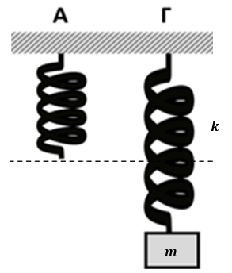
Πόση είναι τώρα η παραμόρφωση του ελατηρίου;
Μονάδες 7
Να θυμάσαι!
Στο ελατήριο η ελαστική παραμόρφωση είναι ανάλογη με την δύναμη, αφού ισχύει ο νόμος του Hooke $F=kx$.

